**НЕГОСУДАРСТВЕННОЕ ОБРАЗОВАТЕЛЬНОЕ ЧАСТНОЕ** **УЧРЕЖДЕНИЕ ВЫСШЕГО ОБРАЗОВАНИЯ** **«МОСКОВСКИЙ ФИНАНСОВО-ПРОМЫШЛЕННЫЙ УНИВЕРСИТЕТ** **“СИНЕРГИЯ”»**

|  |  |  |
| --- | --- | --- |
| **Факультет/Институт** |  | Информационных технологий |
|  |  | (наименование факультета/ Института) |
| **Направление/специальность** |  | Информационные системы и технологии |
| **подготовки:** |  | (код и наименование направления /специальности подготовки) |
| **Форма обучения:** |  | Очная |
|  |  | (очная, очно-заочная, заочная) |
|  |  |  |

**Отчет по практической работе №5**

|  |  |  |  |  |
| --- | --- | --- | --- | --- |
| **на тему** |  | Линейные программы | | |
|  |  | (наименование темы) | | |
|  |  |  | | |
| **по дисциплине** | | |  | **Разработка программных модулей** |
|  | | |  | (наименование дисциплины) |

|  |  |  |  |  |
| --- | --- | --- | --- | --- |
| **Обучающийся** |  | Джураев Екубшох |  | Не требуется |
|  |  | (ФИО) |  | (подпись) |
| **Группа** |  | Дкип 111 прог |  |  |
|  |  |  |  |  |

|  |  |  |  |  |
| --- | --- | --- | --- | --- |
| **Преподаватель** |  | Сибирев И.В |  |  |
|  |  | (ФИО) |  | (подпись) |

**Москва 2025 г.**

Лаба 4

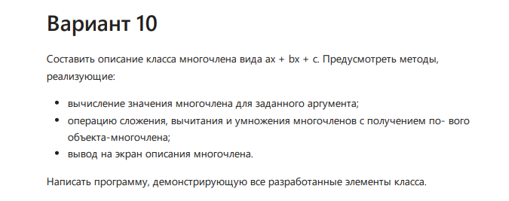

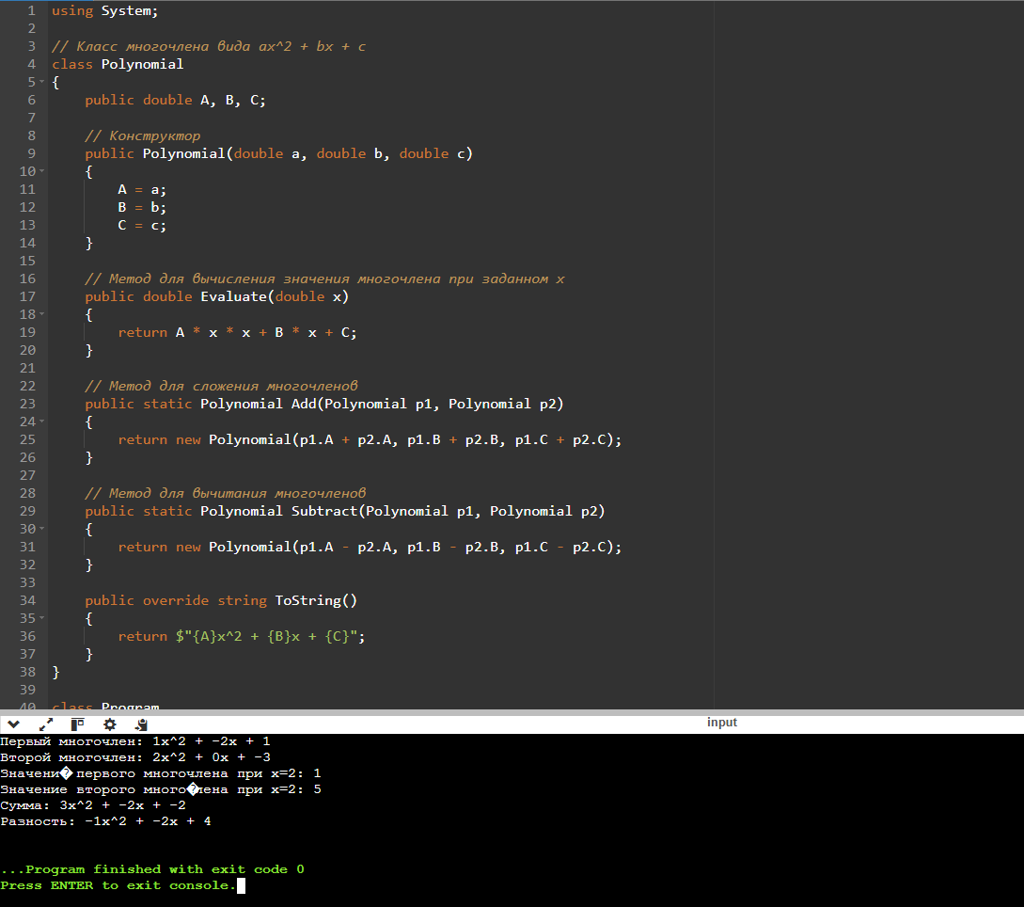

Лаба 8

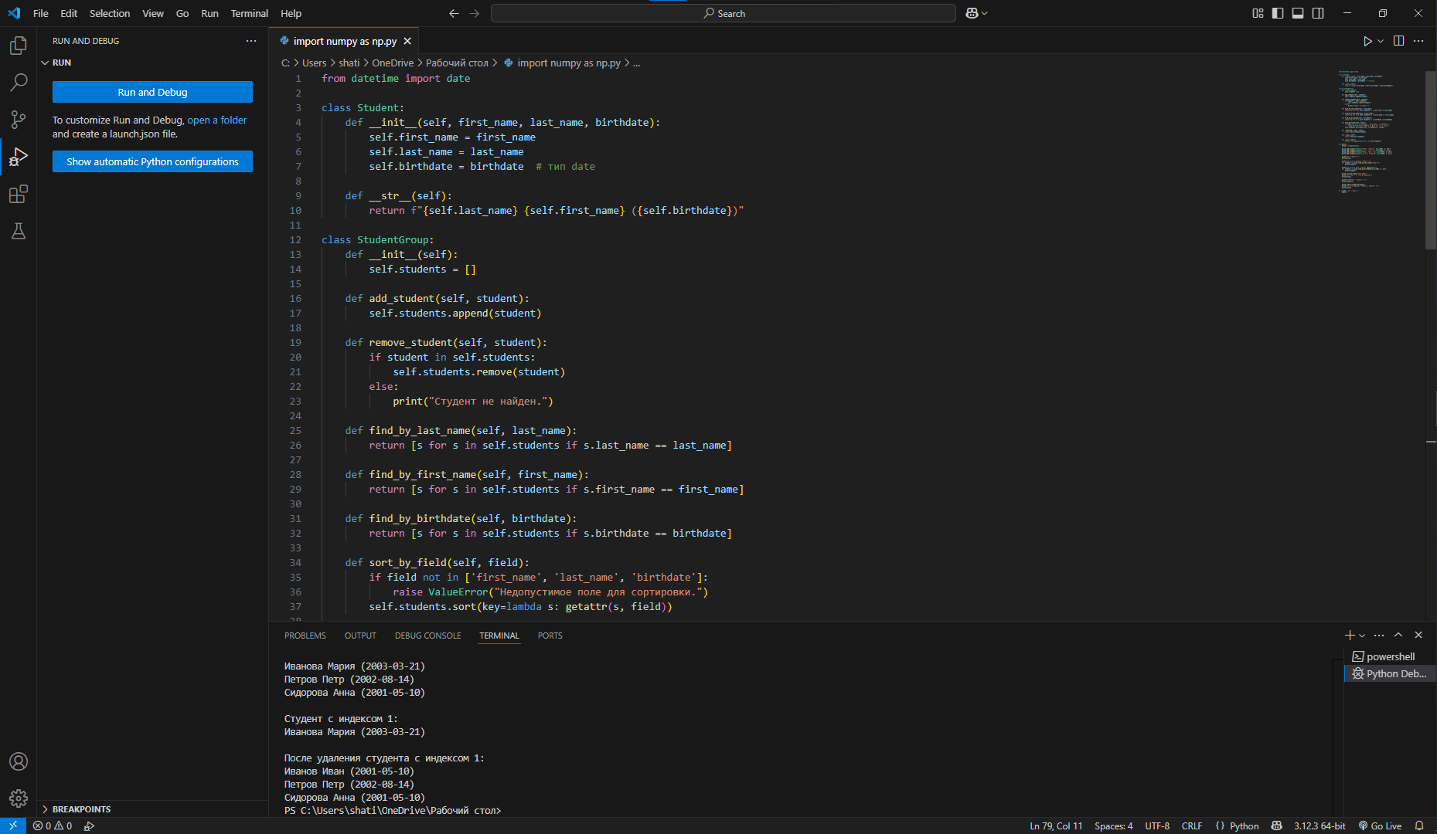

Лаба 10

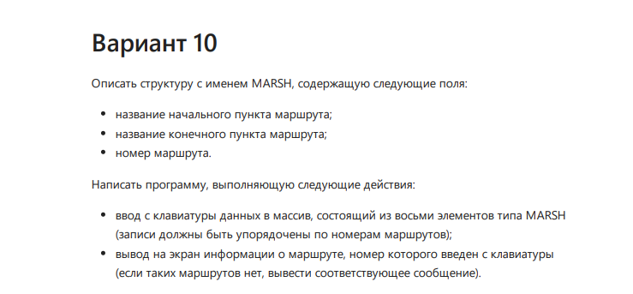

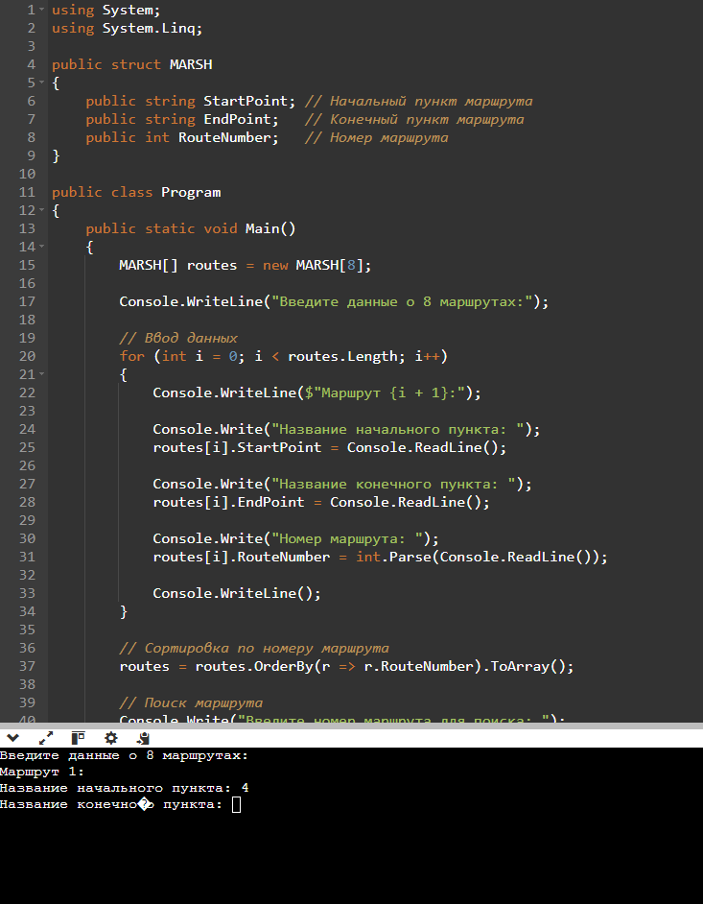

using System;

using System.Linq;

public struct MARSH

{

public string StartPoint; // Начальный пункт маршрута

public string EndPoint; // Конечный пункт маршрута

public int RouteNumber; // Номер маршрута

}

public class Program

{

public static void Main()

{

MARSH[] routes = new MARSH[8];

Console.WriteLine("Введите данные о 8 маршрутах:");

// Ввод данных

for (int i = 0; i < routes.Length; i++)

{

Console.WriteLine($"Маршрут {i + 1}:");

Console.Write("Название начального пункта: ");

routes[i].StartPoint = Console.ReadLine();

Console.Write("Название конечного пункта: ");

routes[i].EndPoint = Console.ReadLine();

Console.Write("Номер маршрута: ");

routes[i].RouteNumber = int.Parse(Console.ReadLine());

Console.WriteLine();

}

// Сортировка по номеру маршрута

routes = routes.OrderBy(r => r.RouteNumber).ToArray();

// Поиск маршрута

Console.Write("Введите номер маршрута для поиска: ");

int searchNumber = int.Parse(Console.ReadLine());

bool found = false;

foreach (var route in routes)

{

if (route.RouteNumber == searchNumber)

{

Console.WriteLine($"Найден маршрут: {route.StartPoint} -> {route.EndPoint}, №{route.RouteNumber}");

found = true;

}

}

if (!found)

{

Console.WriteLine("Маршрут с таким номером не найден.");

}

}

}